新 书 推 荐
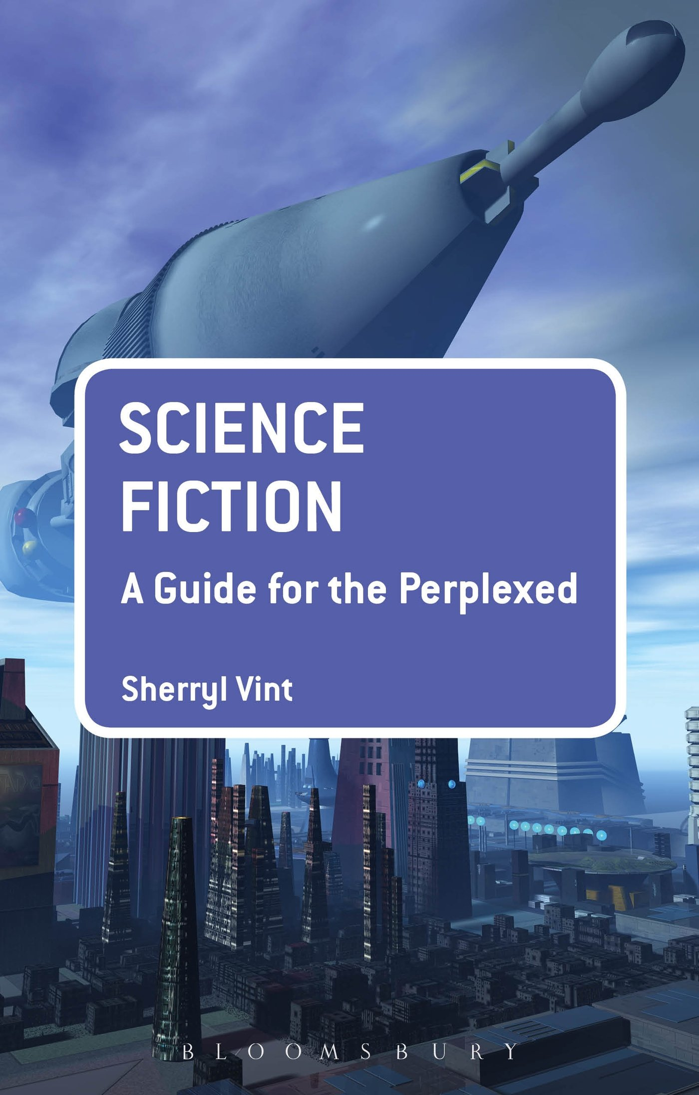
中文书名：《科幻小说：困惑之人的指南》
英文书名：Science Fiction: A Guide for the Perplexed (Guides for the Perplexed)
作 者：Sherryl Vint
出 版 社：Bloomsbury Academic
代理公司：ANA
页 数：208页
出版时间：2014年5月
代理地区：中国大陆、台湾
审读资料：电子稿
类 型：学术/社会科学

主题：
采用了来自文学、电影和电视的例子，这本书帮助学生克服并掌握了错综复杂的常见问题，“什么是科幻小说？

主要特点和亮点：
- 为学生提供的文学、电影和电视的科幻小说指南
- 每章包括主要文本的个案研究，注释的延伸阅读和课堂讨论的主题。
- 全方位探讨了体裁风格的学术争议，涵盖了技术、女权主义和政治。

内容简介：

从H. G. 威尔斯(H. G. Wells)和儒勒·凡尔纳(Jules Verne)的作品开始，到威廉·吉布森（William Gibson）的《神经漫游者》和《黑客帝国》的虚拟世界，《科幻小说：困惑之人指南 》帮助学生驾驭了一个常年流行的体裁的错综复杂的世界。除文学外，作者还利用了来自影视的例子，这本书探讨了评论给这个让人烦恼的问题“什么是科幻”的不同的答案。

本书每章包括关键文本的个案研究、拓展阅读的注释指南，以及课堂讨论的建议，以帮助学生全方位地掌握本领域的现代批评方法，包括这一体裁得以蓬勃发展的科学、技术和政治背景。从20世纪30年代的定型风格的体裁理解到最新的评判，即我们生活在科幻的时刻，这本书将为这种多样化和迷人的体裁提供全面的概述。

作者简介：

雪利欧（Sherryl Vint）是美国河滨加州大学的科幻传媒研究的教授。她是两本杂志的主编，《科幻研究》和《科幻影视》，及神奇的艺术国际协会副会长。她以前的出版物包括《超越庞克》（2010年），合编了《劳特利奇科幻小说伴侣》（2009）。

媒体评价：

“雪利欧温特（Sherryl Vint）是她那一代最尖锐的科幻小说的评论家之一。这是一个紧凑、严谨而又可读性很强的介绍，介绍了如何历史地、正式地和理论地思考这一上个世纪在各种媒体中影响稳步提升的体裁。这对初次接触科幻的人来说是个梦幻般美好的开局，因为它提供了一个工具包似的关键资源，以帮助制定应对这一动态和令人激动的体裁。强烈推荐”
----罗杰拉科赫斯特（Roger Luckhurst），英国伦敦大学，伯克贝克学院，的现代和现当代文学教授

“雪利欧温特（Sherryl Vint）做了卓越的工作，将重要的关键概念整合进了这本对科幻领域的复杂而又可读性很强的介绍。从苏文（Suvin）的 “认知隔阂”到拉科赫斯特的（Luckhurst）的 “科技饱和”的社会，《科幻小说》这一巨著和它作为一个文学科幻小说的想法，温特（Vint）提供了这样的视角，即这一体裁将如何发展及为什么这一体裁既要有说服力又要有力量很重要。”
----迈克尔·利维（Michael Levy），美国威斯康星斯托特大学的英语主席

谢谢您的阅读！
请将回馈信息发至：俞晓宁（Winnie Yu）
安德鲁﹒纳伯格联合国际有限公司北京代表处
北京市海淀区中关村大街甲59号中国人民大学文化大厦1705室, 邮编：100872
电话：010-88810959
传真：010-82504200
Email: winnie@nurnberg.com.cn
网址：www.nurnberg.com.cn
微博：http://weibo.com/nurnberg
豆瓣小站：http://site.douban.com/110577/

